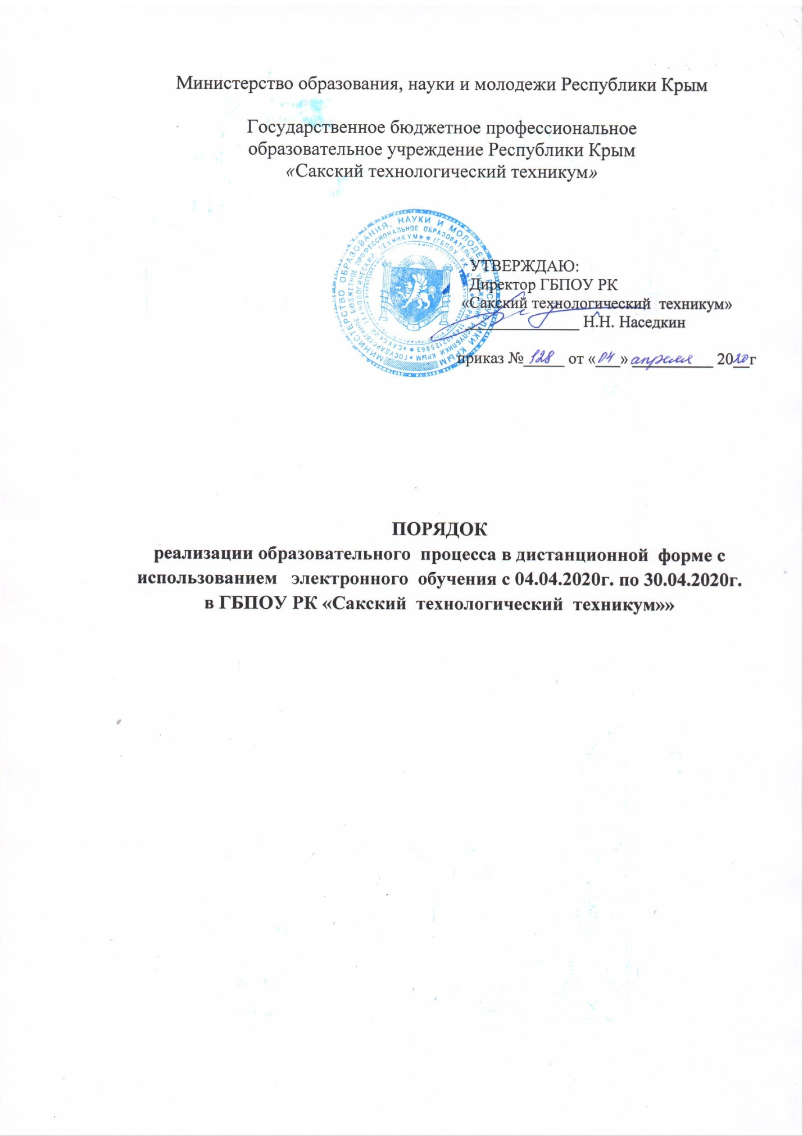

1. Общие положения
1.1. Порядок реализации образовательного процесса в дистанционной форме с использованием электронного обучения в ГБПОУ РК «Сакский технологический техникум» (далее Порядок) разработан на основе Положения об организации образовательного процесса с использованием электронного обучения и дистанционных образовательных технологий в ГБПОУ РК «Сакский технологический техникум», утвержденного приказом директора техникума №116/1 от 23.03.2020г.
1.2. Порядок определяет организацию проведение теоретических занятий, лабораторных работ и практических занятий, учебной и производственной практики, промежуточной аттестации в ГБПОУ РК «Сакский технологический техникум» в условиях усиления санитарно-эпидемиологических мероприятий по предотвращению распространения новой коронавирусной инфекции (COVID - 2019) в Республике Крым.
1.3. Основными видами учебной работы с использованием электронного обучения и дистанционных образовательных технологий являются:
- самостоятельная работа обучающегося (выполнение заданий online/offline, работа с электронными учебниками, выполнение домашних заданий, работа над индивидуальным проектом и др.);
- online/offline лекция, практическое занятие, лабораторная работа, занятие учебной практики;
- online/offline консультация;
- online/offline контроль знаний.
1.4. Порядок действует в период с 04.04.2020 по 30.04.2020г.

2. Организация деятельности педагогических работников
2.1. Педагогические работники переводятся в период с 04.04.2020г. по 30.04.2020г. на дистанционную работу в условиях усиления санитарно-эпидемиологических мероприятий.
2.2. Педагогический работник использует при исполнении своих обязанностей оборудование, программно-технические средства, средства защиты информации, а именно:
- подключение к сети Интернет;
- ноутбук либо персональный компьютер;
- специально разработанные для дистанционного обучения собственные электронные разработки (циклы лекций, методические рекомендации по организации самостоятельной работы, методические рекомендации по организации лабораторных и практических занятий, презентации, тестовые задания и иные методические материалы);
2.7. Педагогический работник обязан:
- соблюдать расписание учебных занятий, сроки промежуточной аттестации, проводимых с обучающимися с использованием дистанционных образовательных технологий;
- соблюдать сроки сдачи учебной документации посредством электронной почты заведующему учебной частью: ведомость учета успеваемости группы (приложение 2 к данному порядку) еженедельно нарастающим итогом; ведомости зачета, дифференцированного зачета, экзамена в установленные сроки;
- соблюдать требования по охране труда, технике безопасности, пожарной безопасности и производственной санитарии;
- сообщать непосредственному руководителю по электронной почте/телефону о наступлении временной нетрудоспособности в течение 1 дня с момента ее наступления;
- быть доступным в течение рабочего времени посредством связи (Skype, электронной почты, телефона), в течение дня отвечать на электронные письма и сообщения, направленные, в том числе по sms, Skype, WhatsApp или иные мессенджеры;
- по запросу администрации ГБПОУ РК «Сакский технологический техникум» предоставлять отчет о проделанной работе за определенный период, посредством направления его на электронную почту непосредственного руководителя (в свободной форме).

3. Организация и проведение учебных занятий
3.1. Реализация дистанционного обучения в электронной форме проводится в соответствии с расписанием учебных занятий на одну неделю, размещенным на сайте техникума.
3.2. Расписание занятий разрабатывает заведующий учебной частью. Оформляет расписание и предоставляет его системному администратору для размещения на сайте техникума секретарь учебной части. Контроль за исполнением расписания учебных занятий осуществляет заведующий учебной частью.
3.3. В расписания учебных занятий указывается промежуточная аттестация (зачет, дифференцированный зачет, экзамен).
3.4. Учет обучающихся, приступивших к обучению на начало учебного дня производит классный руководитель группы.
35. Взаимодействие со всеми студентами своей группы классный руководитель организует ежедневно через социальные сети и мессенджеры: Viber, WhatsApp, ВКонтакте, E-mail
3.6. Контроль нахождения обучающихся по месту временной изоляции и их готовность к обучению рекомендуется проводить с 8.00 до 9.00.
3.7. В процессе контроля классный руководитель ежедневно заполняет сведения о студентах, не вышедших на связь, и принимает меры по вовлечению обучающихся в учебный процесс (информирует родителей и законных представителей обучающихся о нарушении последними образовательного процесса).
3.8. Еженедельно классный руководитель предоставляет заместителю директора по учебно-воспитательной работе Отчет о посещаемости учебных занятий по группе (приложение 1 к данному порядку)
3.9. Согласно расписанию учебных занятий, на кануне дня проведения занятия, преподаватели и мастера производственного обучения со своего рабочего места производят отсылку методических материалов (разработки теоретических занятий, видеоматериалы, текущее задание на занятие, инструкции для выполнения практических занятий и лабораторных работ, задание на самостоятельную работу, пошаговую инструкцию и требования к отчету по выполнению заданий учебной и производственной практики; о домашнее задание и т.д.) на адрес электронной почты техникума tehnikumsaki@yandex.ru
3.10. В течение занятия преподаватель (мастер производственного обучения) производит консультирование обучающихся по выполнению текущего задания и формам отчетности по дисциплине, междисциплинарным курсам и практикам, организует обсуждение изучаемого материала в электронной форме. При проведении учебного занятия преподаватель заполняет ведомость учета успеваемости на каждую группу (приложение 2). Еженедельно заполненные журналы предоставляются в учебную часть. По окончанию действия данного Положения все записи из электронной формы журнала идентично переносятся в действующие журналы: журналы учета теоретического обучения или журналы учета обучения по профессиональным модулям.
3.11. Оценка успеваемости проводится на каждом занятии по всем формам отчетности, предоставляемым обучающимися, и выставляется в соответствующую дату в журнале, сообщается обучающимся в электронной форме.
3.12. Выборочный контроль заполнения ведомостей учета успеваемости производит заместитель директора по учебно-производственной работе.
3.13. Все формы отчетности обучающихся сохраняются у преподавателя (мастера производственного обучения) и по запросу администрации предоставляются для проведения выборочного контроля.

4. Организация и проведение учебной и производственной практики
4.1. При проведении учебной практики мастер производственного обучения в электронной форме представляет на сайт техникума задание в соответствии с календарно-тематическим планом практики, ссылки на изучаемую литературу и интернет ресурсы, форму отчета выполненного задания.
4.2. Контроль выполнения задания производится ежедневно.
4.3. При нарушении нахождения обучающихся в местах временной самоизоляции при прохождении учебной практики мастера производственного обучения ставят в известность классных руководителей учебных групп о нарушении студентов образовательного процесса. Классные руководители учебных групп информируют заместителя директора по учебно-производственной работе, родителей обучающегося о нарушениях образовательного процесса.
4.4. Проведение производственной практики (в случае не работы производства) по договоренности с соответствующими организациями и предприятиями организуется в дистанционной форме.
4.4. Для проведения производственной практики в дистанционной форме руководителями практики разрабатываются задания, моделирующие реальные условия соответствующей профессиональной деятельности.
4.5 Консультирование обучающихся по заполнению отчетности по производственной практике производится мастерами производственного обучения.
4.7 Отчетность по производственной практике высылается в электронной форме непосредственному руководителю практики – мастеру производственного обучения. Руководитель практики, в свою очередь, сдает отчетность заместителю директора по учебно-производственной работе.
4.8 Оценивание результатов практики будет производиться по полноте и качеству предоставленной отчетности, выполненных заданий.
4.9 Учебная и производственная практика для всех профессий на период действия данного Порядка будет реализована в полном объеме в дистанционной форме с применением электронного обучения.
4.10 Общий объем часов, установленный учебным планом образовательной организации по каждому виду практики, реализуемой в рамках профессионального модуля и преддипломной практики, остается неизменным.

5. Организация и проведение промежуточной аттестации
5.1. Для организации промежуточной аттестации в соответствии с расписанием учебных занятий и календарным учебным графиком преподаватели и мастера производственного обучения разрабатывают оценочные средства, позволяющие оценить освоенные ими умения, знания, приобретенный практический опыт и обладание компетенциями согласно требованиям ФГОС СПО.
5.3. Разработанные оценочные средства (вопросы к экзаменам, зачетам, дифференцированным зачетам, примерные задания, задания, моделирующие профессиональную деятельность и т.п.) пересылаются преподавателями и мастерами производственного обучения на адрес электронной почты техникума tehnikumsaki@yandex.ru с целью дальнейшего их размещения на сайте техникума в разделе «Дистанционное обучение» для свободного ознакомления обучающимися.
5.4. В соответствии с расписанием учебных занятий преподаватели и мастера производственного обучения в день проведения промежуточной аттестации рассылают задания в соответствии с утвержденными оценочными средствами с инструкцией по выполнению задания и нормированием времени.
5.5. По окончанию дифференцированного зачета или экзамена обучающиеся высылают выполненные задания преподавателю в текстовом документе Microsoft Word (если иное не предусмотрено заданием).
5.6. Преподаватель в течение 1 рабочего дня проводит проверку и оценивание выполненных работ и заполняет ведомость и доводит оценки до сведения обучающихся в электронной форме.
5.7. Ведомость пересылается заведующему учебной частью посредством электронной почты. По окончанию действия настоящего порядка преподавателем заполняется бумажный экземпляр каждой ведомости.

Приложение 1
Отчет о посещаемости учебных занятий по группе №_____
профессия ____________________________
курс ______________
с «_______»__________________2020г. по «_______»__________________2020г.
Взаимодействие со студентами организовано через*: ____________________________
___________________________________________________________________________
На момент составления отчета в группе _______ чел.
 | понедельник | вторник | среда | четверг | пятница
Приступили к занятиям, чел
Болеют, чел.
Не вышли на связь, чел.

Систематические жалобы преподавателей на невыполнение заданий __________________________________________________________________________________________________________________________________________________________
Принятые меры _______________________________________________________________
__________________________________________________________________________________________________________________________________________________________
Классный руководитель /Фамилия И.О./

*указать как организовано взаимодействие со студентами своей группы (по средством телефонной связи, через социальные сети и мессенджеры: Viber, WhatsApp, ВКонтакте, E-mail)

Приложение 2
ВЕДОМОСТЬ
учета успеваемости группы №_________
профессия______________________________________________________________

по учебной дисциплине/МДК/практикам
___________________________________________________________________________________
Преподаватель ______________________________________________________________________

№ п/п | Число, месяц, год  Фамилия, инициалы  обучающегося

